**微算機系統**

**第8組專案報告**

LAB 1

組別： 08

班級、姓名與學號：

資工二 陳宇倫 110590050

資工二 陳思群 110590029

資工二 蕭宏元 110590063

日期： 2022.03.06

1. 實驗內容：

一.學習如何使用SSH與其它機台進行連線

二.學習如何撰寫Makefile編譯程式

三.學習如何使用跨平台編譯開發嵌入式系統程式

1. 實驗過程及結果：

(1) ssh 連線

(2)make 進行編譯

(3)./檔案名稱 執行程式

(4)make clean 清除檔案

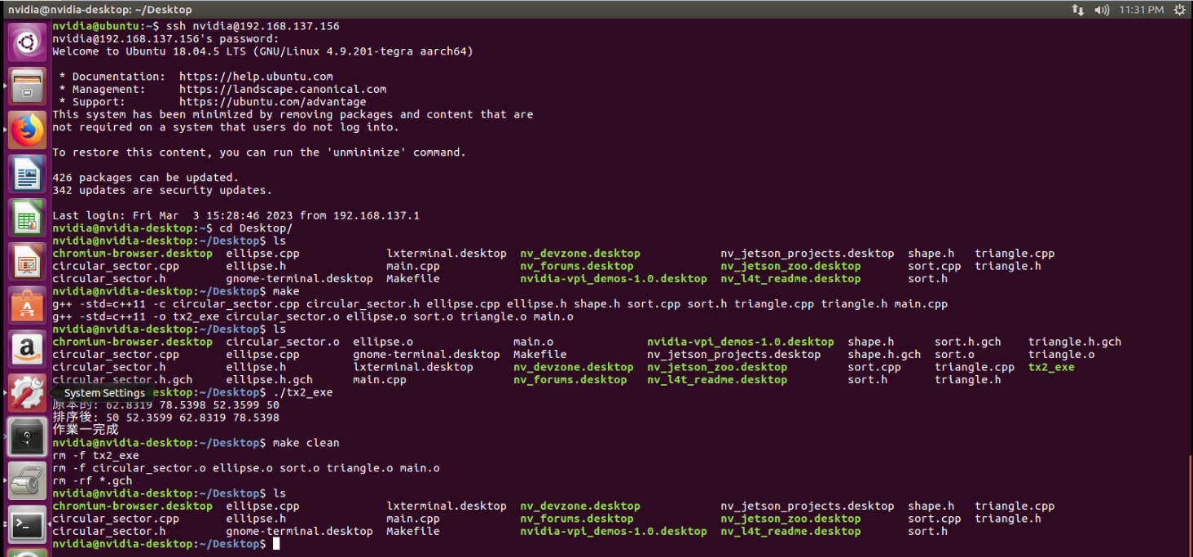

1. 程式碼

| 目標1 |
| --- |
|  |

1. 本次實驗過程說明與解決方法:

實驗過程:

過程中一開始因為還不太熟悉如何寫出Makefile，只好先依照講義上的連線，並參照其makefile做製作，製作完後預期是可以透過make檔去編譯程式之後再透過./來執行程式，中途會發現有好幾次的編譯都會失敗會一直跳出部分的檔案沒有編譯到而報錯，後來調整一下要編譯的檔和編譯完成的目的檔順序後就成功了，接著面臨到的問題就是如何替換成特殊符號@?之類的，因為不太熟悉只好先一個一個替換去做嘗試，過程中也慢慢了解到了其中的邏輯，後來透過Filezilla連線後傳送檔案至機台就能順利編譯並且透過./來程式了。

解決方法:

1.查看講義做參考，並嘗試修改

2.替換特殊符號部分一開始是看講義在逐步修改每個部份